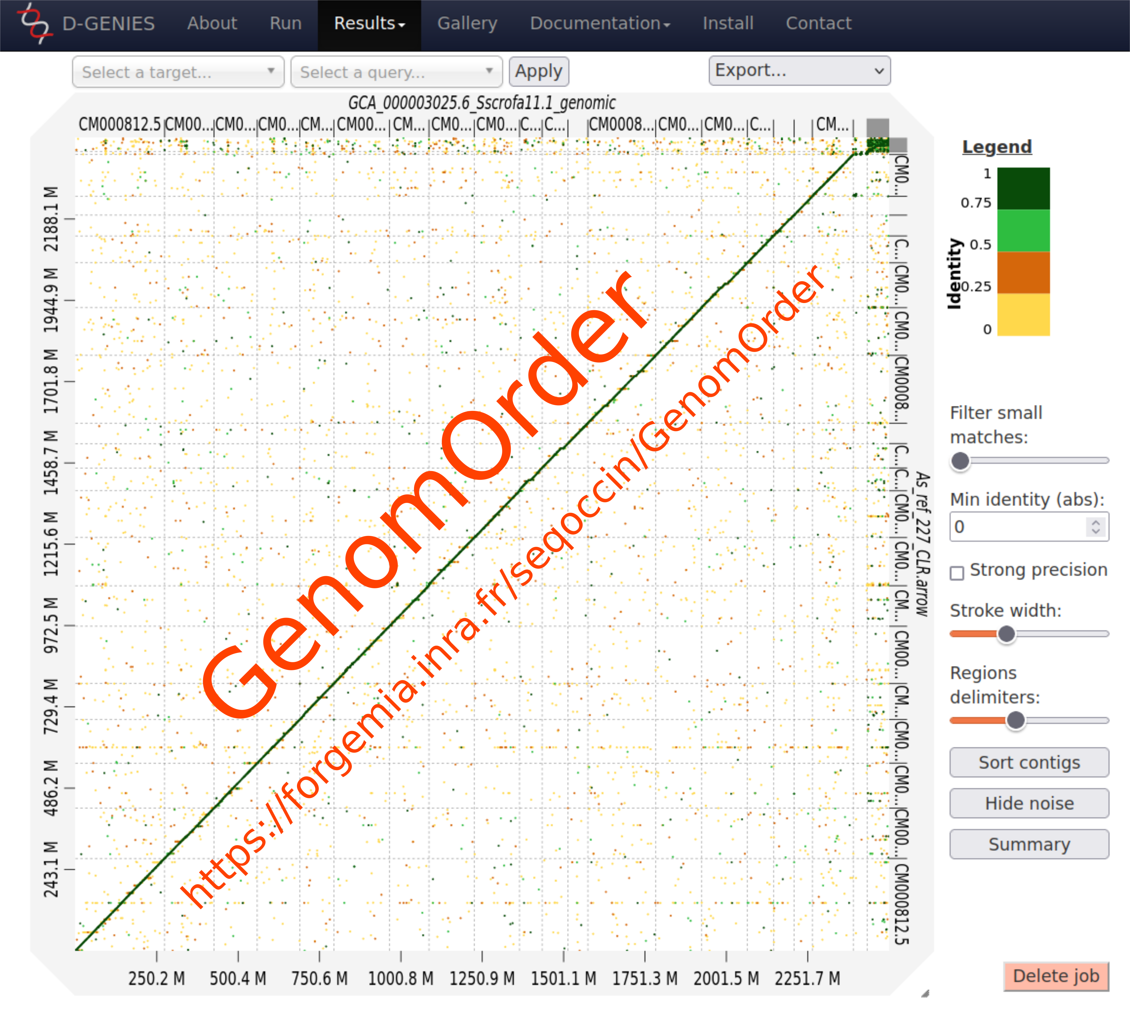

GenomOrder :
Pipeline Nextflow permettant la production rapide de fichiers de visualisation pour l’outil en ligne Dgenie, mais également le scaffolding d’assemblages par rapport à une référence ou encore le zoom sur certains chromosomes d’intérêt dans différents assemblages.

Auteurs :
Clément Birbes
Christophe Klopp
Claire Kuchly

